2026年搞笑诺贝尔奖
诺贝尔奖（Nobel Prize）因其授予最具开创性的研究成果而享有盛誉，获奖者将获得一枚金质奖章以及大约一百万美元的奖金。而“搞笑诺贝尔奖”（Ig Nobel Prize）则旨在表彰那些“先让人发笑，然后引人深思”研究成果，虽然在奖金方面可能无法与之相比，但同样能带来巨大的声誉。
搞笑诺贝尔奖创始人Marc Abrahams表示，这个奖项的目的奖励那些“先让人发笑，然后引人深思”的研究，今年的获奖者们无疑做到了这一点。从重新定义接吻到埋内裤测土壤活性，从设计防飞溅便池到用蚊子嘴做3D打印，每一项研究看似荒诞不经，背后却都蕴含着真正的科学价值和思考深度。
2026年搞笑诺贝尔奖于9月3日在瑞士苏黎世举行颁奖典礼，以下是全部十个奖项及获奖原因简介。

生物力学奖：重新定义接吻
2026年，牛津大学的Matilda Brindle等人在Evolution and Human Behavior期刊发表了题为：A comparative approach to the evolution of kissing的研究论文。
该研究将“接吻”定义为一种“非对抗性互动，涉及同类之间有目的的口对口接触，伴随嘴唇或口部器官的运动，且不涉及食物传递”。根据这一定义，北极熊、某些鸟类甚至蚂蚁都会“接吻”。不仅如此，其他灵长类动物也会互相亲吻，研究团队还追溯到约 2150 万年前，发现“接吻”行为可追溯至所有大型猿类的共同祖先，这意味着，我们智人在过去很可能曾与尼安德特人“接吻”。
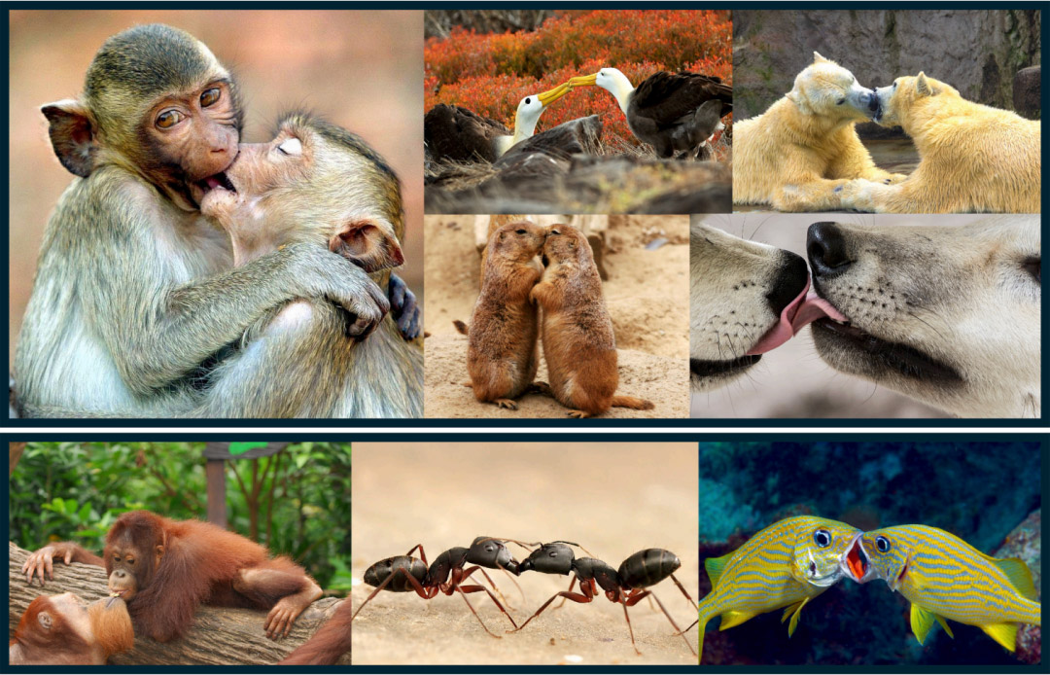

经济学奖：为富真的不仁
2012年，加州大学伯克利分校的Paul K. Piff等人在《美国国家科学院院刊》（PNAS）上发表了题为：Higher social class predicts increasedunethical behavior的研究论文。
加州大学研究团队设计七组实验，围绕利益取舍、诚信博弈展开测试，富人比穷人表现出更多的不道德行为。繁忙路口，豪车司机抢道别车现象更为常见；人行横道前，这类车辆也更少主动刹车。桌上摆放标注“留给儿童”的糖果，富人拿走的数量达到普通人两倍。利益博弈游戏里，富人受试者为获取收益，撒谎、作弊行为也频发。研究者认为，长期优渥的经济处境，会使人淡化规则观念，放大利己倾向，进而重塑自身的道德判断标尺。

化学奖：蟑螂奶所含能量是牛奶的三倍
2016年，印度干细胞生物学与再生医学研究所的Subramanian Ramaswamy等人在IUCrJ期刊发表了题为：Structure of a heterogeneous, glycosylated, lipid-bound, in vivo-grown protein crystal at atomic resolution from the viviparous cockroach Diploptera punctata的研究论文。
为了下一代超级食物，科学家把目光投向了蟑螂的肚子。准确地说，是太平洋折翅蠊的“育婴袋”——它是目前已知唯一的胎生蟑螂。母蟑螂分泌营养液喂养胚胎，液体在胚胎体内凝结成微小蛋白晶体，这就是“蟑螂奶”。
研究人员用X射线解析来自胎生蟑螂太平洋硕蠊（Diploptera punctata）的乳蛋白的原子分辨率（1.2 Å）晶体结构，结果显示，这些糖基化蛋白具有脂质运载蛋白折叠结构，可结合脂质并有序排列形成紧密堆积的晶格，单个晶体所含能量估计超过等质量牛乳蛋白的三倍以上，这种独特的营养储存形式为发育中的胚胎提供了持续、完整的营养供应。
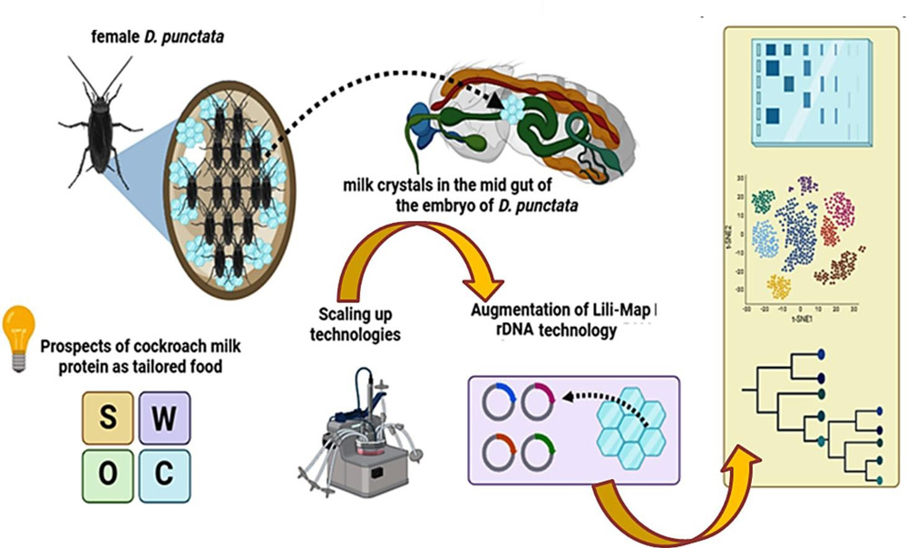
当然，别急着去挤——蟑螂奶只能靠解剖胚胎获得，根本没法量产。但它的高密度晶体结构，为新型高蛋白营养制剂和仿生食品设计提供了独特灵感。最不起眼的虫子肚子里，藏着未来食品工业的密码。

医学奖：擤鼻涕的空气动力学研究
1977年，旭川医科大学的海野德二等人在《日本纤维学会会报》上发表了题为：Prerequisite for the measurement of the nasal resistance--function of the transducers and their limitation的研究论文。
感冒鼻塞时能正确地擤鼻涕有益健康，而错误的方法可能诱发鼻窦炎、耳道损伤等问题。
今年的医学奖授予了已故的海野德二。1977年，日本耳鼻喉科医生海野德二，用仪器测定擤鼻涕时的气流量和耳道中的压力。他想搞清楚多快的气流速度才能把鼻涕清干净，用力过猛会不会引发中耳炎。研究结果显示：出气越快清鼻涕效果越好；单侧鼻孔用力擤，压力不会超标；两鼻孔同时擤可能会把细菌压入中耳。最终建议是：身体前倾，交替堵住单侧鼻孔，用力且持久地擤鼻涕。

生物学奖：蛇为啥咬人
2024年，巴西保罗州立大学/布坦坦研究所的João Miguel Alves-Nunes等人在Scientific Reports期刊发表了题为：Study of defensive behavior of a venomous snake as a new approach to understand snakebite的研究论文。
巴西圣保罗大学研究了美洲矛头蝮（Bothrops jararaca）什么情况下会咬人。他们改变踩踏部位、环境温度昼夜时段等各种变量，踩了116条毒蛇共4万次。
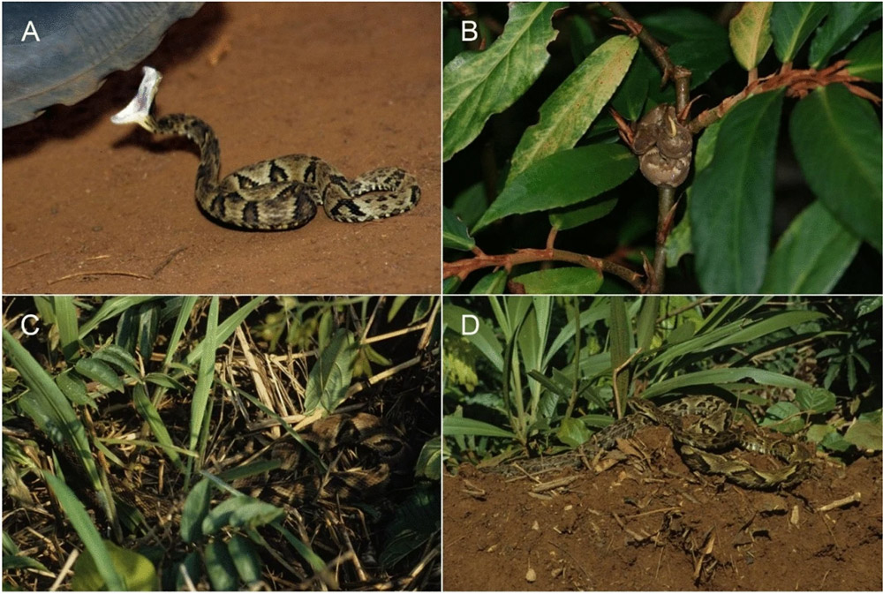
结果，白天温度偏高、踩到蛇的头部、对象是幼蛇时，毒蛇咬人概率最高；只踩到蛇尾，被咬风险会明显下降。
值得一提的是，该论文发表后，论文作者所在的布坦坦研究所的动物伦理委员会认为，该研究所获的动物伦理批准并未包含新生蛇或使用“轻柔踩踏”方法的内容。因此，该论文被撤稿，尽管所有作者均不同意撤稿。

物理学奖：零飞溅小便池
2025年，滑铁卢大学Pan Zhao等人在PNAS Nexus期刊发表了题为：Splash-free urinals for global sustainability and accessibility: Design through physics and differential equations的研究论文。
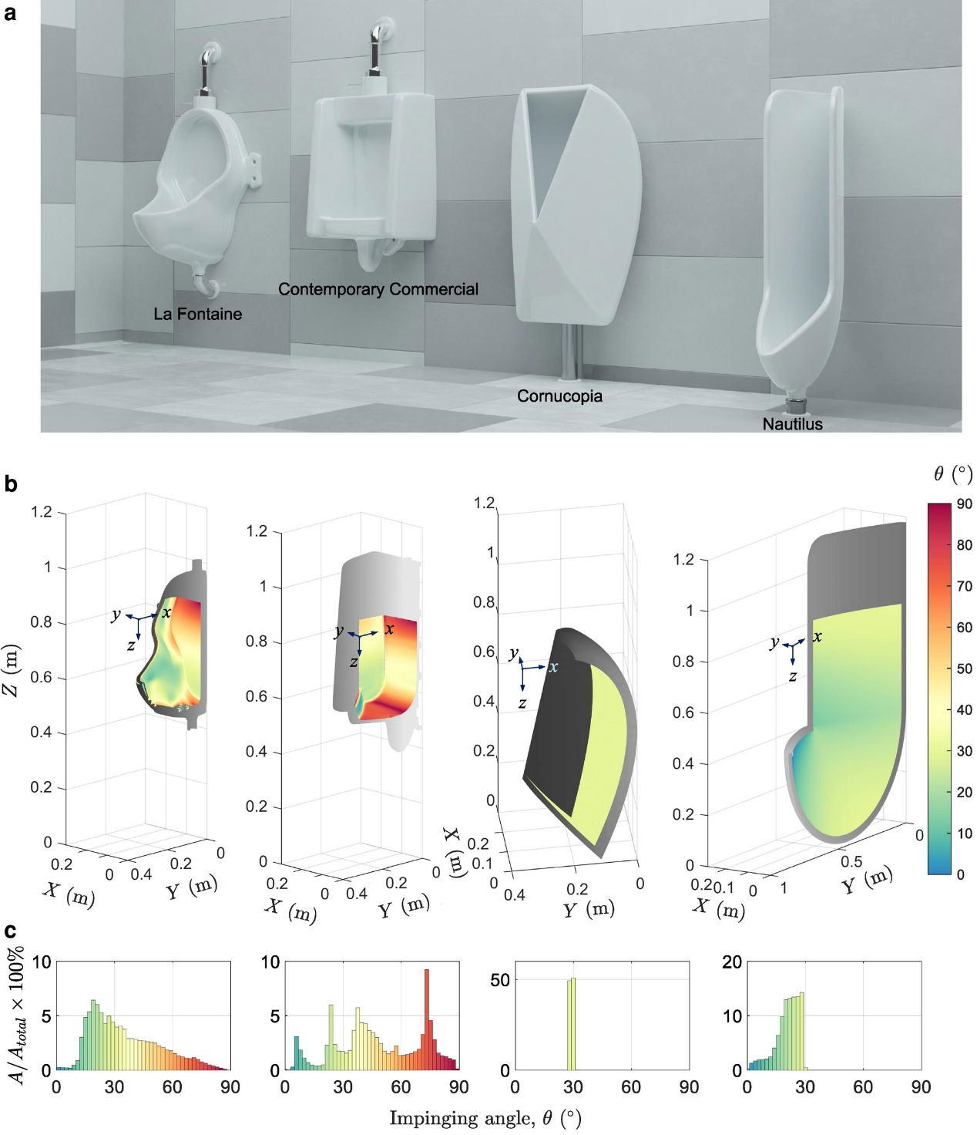
今年物理学奖把研究目标瞄准了容易飞溅尿液的公共小便池。滑铁卢大学的科研团队，利用高速摄像机观测液体从不同角度冲击固体表面时的飞溅状态，找到了防飞溅的核心密码：当液体以30°左右角度冲击瓷面，液体不会弹起飞溅，而是沿着表面平顺流淌。
据此，他们参考鹦鹉螺贝壳的弧形轮廓，打造出名为“鹦鹉螺（Nautilus）”的小便池原型（上图中的最右侧一款），它特殊的曲面可以适配不同身高男性的尿流角度，飞溅量只有普通小便池的1/50。还有一款防溅效果更好的“丰饶角”，需适配身高，实用性不佳。
这项研究不只是解决社死瞬间，还可以减少卫生间清洁用水和清洁剂消耗。

技术奖：用蚊子嘴进行高分辨率3D打印
2025年，麦吉尔大学曹长宏等人在Science Advances期刊发表了题为：3D necroprinting: Leveraging biotic material as the nozzle for 3D printing的研究论文。
在微尺度3D打印中，决定成品质量的高精度微型喷嘴价格高昂，研究人员决定用自然界的造物破解成本难题。
他们从蜂尾螫针、蛇毒牙、蝎子尾刺、昆虫口器、植物木质导管等多种天然针状结构中，选出了雌蚊子的吸血口器。它纤细、坚硬、自带规整通畅的流体通道，无须复杂加工就能适配微型3D打印机。
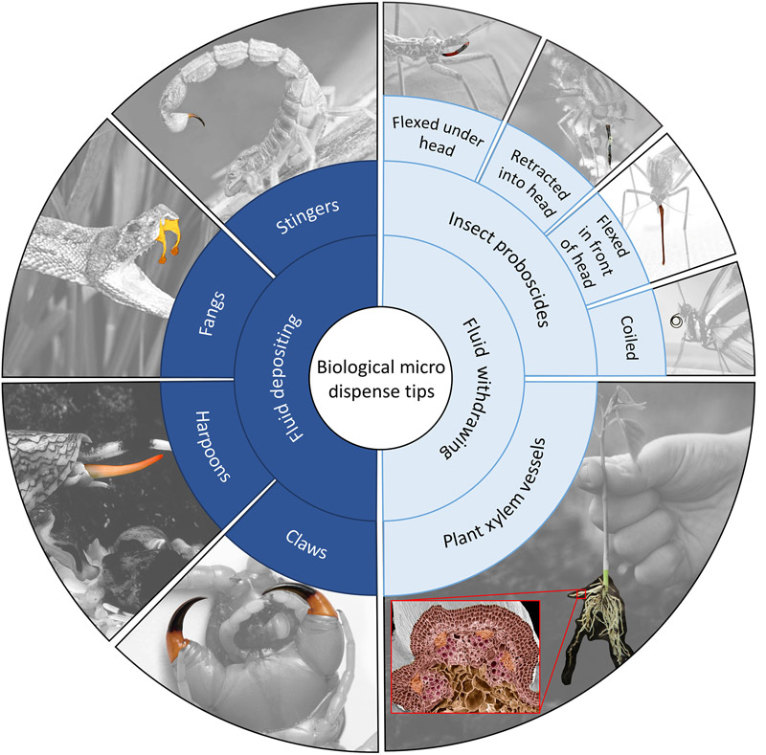
蚊子口器改造的打印喷嘴，用低成本生物材料实现了18 ~ 22微米的超高打印分辨率，性能远超市面主流商用金属喷嘴，未来可应用于微型电子元件、生物细胞支架等精密打印场景。
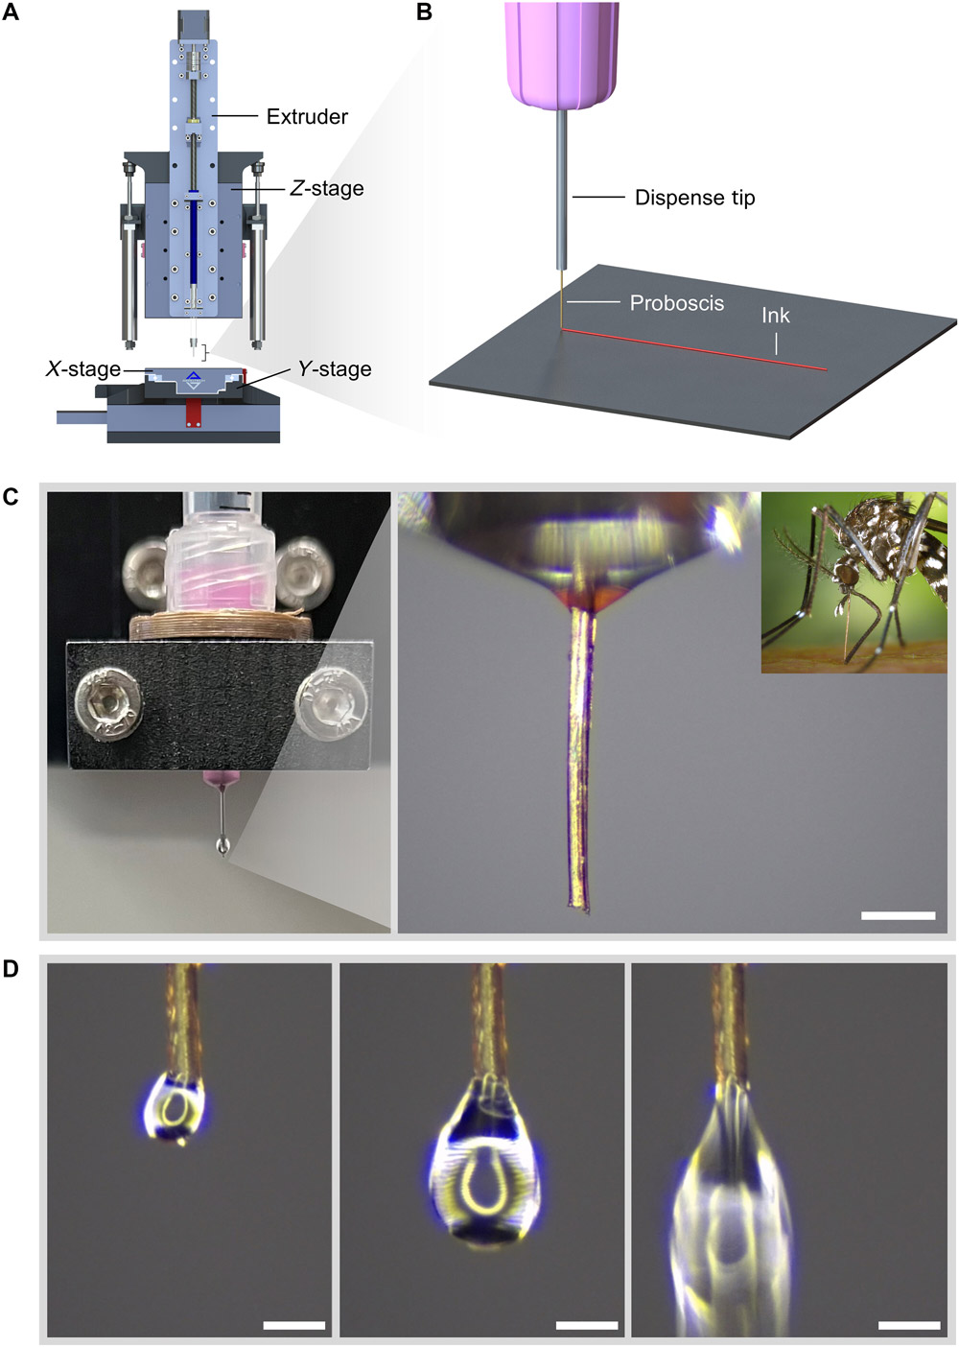

嗅觉奖：宝宝真好闻
2017年，德累斯顿工业大学的Agnieszka Sorokowska等人在Chemosensory Perception期刊发表了题为：Babies Smell Wonderful to Their Parents, Teenagers Do Not: an Exploratory Questionnaire Study on Children’s Age and Personal Odor Ratings in a Polish Sample的研究论文。
研究发现父母对子女体味的主观感受随孩子年龄发生变化。
通常父母会觉得婴幼儿身上气味讨喜，这种气味可以激活大脑奖赏区域，驱动抚育照料行为。随着孩子步入青春期，家长对其体味的好感大幅下滑。
研究者认为这是一套演化机制：幼童需要照料，气味能拉近亲子距离；当孩子需要独立，气味带来的亲近感随之减弱。

和平奖：护短的朋友更讨喜
2023年，俄克拉荷马州立大学的Jaimie Arona Krems等人在Evolution and Human Behavior期刊发表了题为：Sometimes we want vicious friends: People have nuanced preferences for how they want their friends to behave toward them versus others的研究论文。
什么样的朋友最讨喜？通过上干位志愿者、6组对照试验的研究：面对自己反感的对象，若朋友态度强硬、站在自己这边护短，人们对这位朋友的好感会明显上升。即便这位朋友对外人不够宽容，依旧更受青睐。该研究撕开社交的现实一面，我们期待朋友不光善待自己，还能和自己统一立场。
这项研究挑战了关于择友偏好的一些长期既有结论，拓展了人们偏好的亲密关系伴侣特质范围，并深化了我们对“善良”等评价性人格概念的理解。

应用科学奖：埋下1000条内裤给土壤体检
苏黎世大学的S. Franz Bender等人在Science期刊发表了题为：Assessing soil health with underpants的文章。
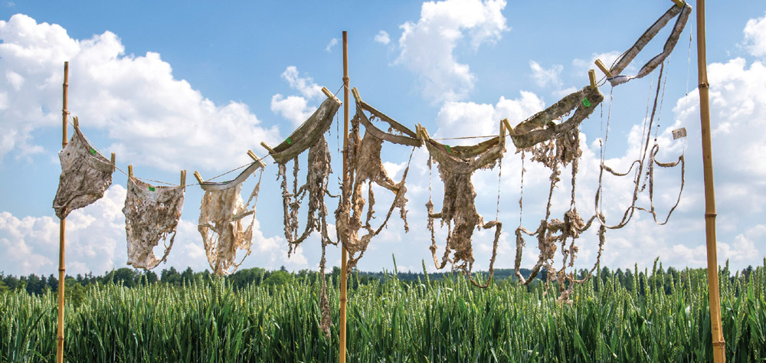
土壤活性是衡量土地健康、保障农作物生长的核心指标，但专业检测流程烦琐、成本高昂，难以用于大面积普查。
研究人员想到一种简便有趣的“内裤测土法”。 他们发动了来自25个国家的公民科学家，总计埋下1000条同款纯棉内裤。通过定期挖出内裤拍照，来记录、测算棉质面料的腐烂分解速度。这能直观判断土壤微生物的活跃程度，进而判断土壤肥力与健康状态。
结果显示，私人花园的土壤微生物最活跃、土质最好，草坪土壤活性最差，农田、荒地土壤状态居中。土地利用方式才是决定内裤降解速度的关键因素，而不是土壤的其他特性，简单来说，土壤越“活跃”，内裤烂得越快。
这为我们了解土壤生物活性提供了独特视角。这种方法易操作、成本极低，为全球土壤退化监测、民间生态科普提供了全新的可行方案。

